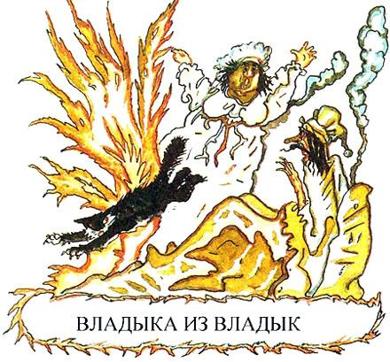Одна девушка нанималась в услужение к пожилому чудаковатому джентльмену. Спрашивает он ее:— Как ты будешь меня называть?— Хозяином, или барином, или как вам будет угодно, сэр, — отвечает девушка.— Ты должна меня называть «владыкой из владык». А как ты назовешь это? — спрашивает он, указывая на свою кровать.— Кровать, или постель, или как вам будет угодно, сэр.— Ты должна называть это «отдыхалищем». А это? — спрашивает джентльмен, указывая на свои панталоны.— Штаны, или брюки, или как вам будет угодно, сэр.— Ты должна называть их «фары-фанфары». А это? — спрашивает он, указывая на кошку.— Кошка, или киса, или как вам будет угодно, сэр.— Ты должна называть ее «Фелиция белолицая». А как ты назовешь это? — спрашивает он, указывая на воду.— Вода, или влага, или как вам будет угодно, сэр.— Ты должна называть это «мокромундией». А это? — указывает он на огонь.— Огонь, или пламя, или как вам будет угодно, сэр.— Ты должна называть это «красным петухалиусом». А это? — указывает он на свой дом.— Дом, или особняк, или как вам будет угодно, сэр.— Ты должна называть это «громадой поднебесной».В ту же ночь хозяина будит испуганный вопль служанки:— Владыка из владык! Слезайте скорее с отдыхалища да надевайте ваши фары-фанфары! Фелиция белолицая опрокинула свечку, так что, если вы сейчас же не побежите за мокромундией, красный петухалиус спалит всю вашу громаду поднебесную!
